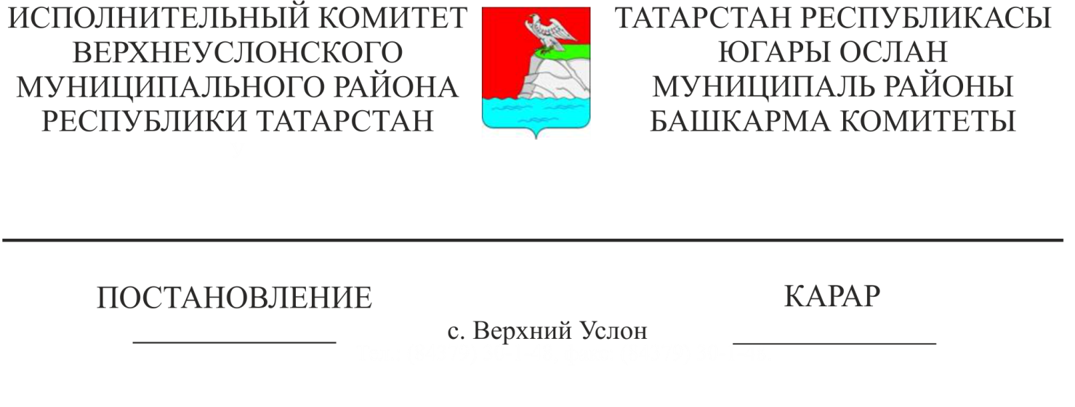

09.04.2019 347

«Матюшино төп гомуми белем бирү мәктәбе»
штат расписаниесенә үзгәрешләр кертү турында

«Россия Федерациясендә мәгариф турында» 2012 елның 29 декабрендәге 273-ФЗ номерлы Федераль закон, "Югары Ослан муниципаль районы" муниципаль берәмлеге Уставы нигезендә, бюджет акчаларын оптимальләштерү, мәгариф учреждениеләре эшчәнлегенең комплекслы иминлеген тәэмин итү һәм укыту-тәрбия процессын оештыру максатларында, Татарстан Республикасы Югары Ослан муниципаль районы Башкарма комитеты
КАРАР БИРӘ:
1. Татарстан Республикасы Югары Ослан муниципаль районының “Матюшино төп гомуми белем бирү мәктәбе” (алга таба- Матюшино төп гомуми белем бирү мәктәбе) муниципаль бюджет гомуми белем бирү учреждениесенең штат расписаниесендә 01.04.2019 елдан түбәндәге үзгәрешләрне кертергә:
1.1. "Пассажирларны һәм башка затларны автобуслар белән ташу эшчәнлеген лицензияләү турында" РФ Хөкүмәтенең 2010 елның 27 февралендәге 195 номерлы карары белән бәйле рәвештә машина йөртүче штат берәмлеген кыскартырга.
1.2. «Матюшино төп гомуми белем бирү мәктәбе» машина йөртүченең штат берәмлекләрен кыскарту хисабына бинага, корылмаларга һәм җайланмаларга хезмәт күрсәтү һәм агымдагы ремонт ясау буенча 1,5 штат берәмлеген кертергә.
2. 2010 елның 1 апреленнән «Матюшино төп гомуми белем бирү мәктәбе» директорына штат расписаниесенә үзгәрешләр кертергә һәм Штатларны кыскартканда хезмәт законнары белән каралган чаралар үткәрергә.

3. Әлеге карарның үтәлешен контрольдә тотуны «Татарстан Республикасы Югары Ослан муниципаль районының мәгариф бүлеге» МКУ начальнигына йөкләргә.

Югары Ослан муниципаль районы

Башкарма комитет җитәкчесе

вазыйфаларын вакытлыча башкаручы В.С. Тимиряев

Әзерләде һәм бастырды
Ю.С. Лыкина
5 нөсхәдә

